Внеклассное мероприятие «ТИМБИЛДИНГ – веселее вместе»
Автор разработки: Лазарева Светлана Анатольевна, учитель физической культуры высшей категории МАОУ «Ангарский лицей № 2 имени М. К. Янгеля».

Иркутская область, г. Ангарск, 2022 г.
Введение
Что мне снег, что мне зной,
Что мне дождик проливной,
Когда мои друзья со мной.
Действительно нам все нипочем, когда рядом надежные друзья. Но как сдружить детей в одном классе, если они не знакомы друг с другом.
Проблема. В своей профессиональной деятельности, заметила, что многие дети при проведении подвижных или спортивных игр не умеют работать в команде, договариваться, соблюдать правила при выполнении различных заданий, неточно воспринимают предложенную инструкцию. Наше учебное заведение имеет специфику набора новых детей не только в первый класс, но и в пятые и седьмые классы. Сплотить детей необходимо как можно раньше, поэтому в начале учебного года я провожу для учащихся «Тимбилдинг».
Актуальность. Почему именно такая форма? Тимбилдинг для детей, прежде всего, направлен на улучшение взаимопонимания, устранение конфликтных ситуаций, налаживания крепких дружеских отношений между одноклассниками. Тимбилдинг я всегда провожу на параллели, чтобы дети знакомились не только с одноклассниками, но и с ребятами – одногодками из других классов. Для ребят это была новая форма соревнований. Приходилось выбирать капитана, учиться слушать его команды и подчиняться им, действовать согласовано и после каждого упражнения, в спокойной и сдержанной форме анализировать провал или успешное прохождение этапа. Здесь не надо было бежать со всей скорости до фишки, как в «Веселых стартах». В тимбилдинге детям предлагалось задание, которое они должны были совместно обсудить и выбрать правильное решение для его выполнения. Подключалась детская логика. Если решение принято неправильно, то и задание выполнялось либо долго, либо с ошибкой.

Конспект мероприятия.
Цель: сплочение детского коллектива, формирование и развитие навыков командной работы.
Задачи:
- Повышать интерес учащихся к занятиям физической культурой, используя упражнения и игры на командообразование, включать технологии медиаобразования в процесс физического воспитания учащихся.
- Формировать и развивать навыки командной работы: принимать ответственность за результат команды, проявлять лидерские качества, согласовывать принятие единого решения с членами команды, принимать индивидуальные особенности друг друга.

Участники мероприятия: В соревнованиях участвует параллель 5 – х классов.

Место проведения: актовый зал, стадион лицея.

Материально-техническое обеспечение содержания урока:
- Музыкальный центр, колонки.
- Проектор, экран, ноутбук.
- Секундомеры.
- Невысокая скамейка.
- Корзина с шишками.
- Прямоугольный лист фанеры с веревкой.
- Гимнастические палки.
- Эстафетные палочки.
- Длинная скакалка.
- Желобки, мячик, ведро.
- Деревянные палки
- Кубики для Пизанской башни.
- Прямоугольные дощечки.
- Пьедестал, грамоты, призы.

Ход тимбилдинга.

Команды встречаются в актовом зале. На экране демонстрируется домашнее задание каждой команды: презентация или видеоролик - представление о классе «Самый классный класс». После оценки жюри команды выходят на стадион и, под музыкальное сопровождение «Спортивный марш», происходит общее построение. Звучит гимн, учащиеся 7 класса поднимают флаг на флагштоке.
Учащимся классные руководители выдают бейдж с именем, чтобы дети свободно обращались друг к другу. Каждой команде раздается маршрутный лист и прикрепляется сопровождающий (организаторы и советники). В классах уже выбраны культорги, которые занимаются фотосъемкой мероприятия и выкладкой готового продукта на сайт лицея с помощью системного администратора.
По всему стадиону лицея расставлены станции, которые согласно маршрутному листу ученики должны посетить. На каждом этапе учитывается время прохождения этапа или количество выполненных упражнений и фиксируется судьей в маршрутном листе.
Названия станций и задания к ним:
- Мост дружбы. Команда из 10 человек выстраивается на невысокой скамейке шеренгой. Направляющий должен дойти до замыкающего и встать за ним ни разу не коснувшись земли. (Проходит, держась за всех попеременно в шеренге, обнимая их, ноги вставляет между ног участников). И так проходят все 10 человек, пока на скамейке вновь не окажется первым направляющий. (рис. 1)
- Снайпер. Дети собирают шишки, у каждого по одной. Встают в круг. В центре круга – корзина. Каждый участник выполняет по одному броску в корзину на расстоянии 2 м. Засчитывается общее количество попаданий команды. (рис. 2)
- Ковер – самолет. 10 человек встает на прямоугольный лист фанеры. Капитан берется за веревку, привязанную к фанере спереди, и пытается сдвинуть фанеру вместе с участниками до линии финиша. Участникам нельзя сходить с фанеры. (рис. 3)
- Шаман. На земле начерчен круг. По линии окружности стоят палки на уровне, примерно, плеча участника, но не выше, придерживаемые одной рукой участника. Участник стоит боком к шаманскому кругу. По команде капитана каждый участник делает шаг вперед и перехватывает палку впереди стоящего игрока. Игра продолжается до тех пор, пока игроки не вернутся к своим палкам. Палки не должны падать на землю.
- Шашлык. Участники встают в колонну. Между участниками находятся небольшие палочки (эстафетные). Необходимо в таком положении добраться до финишной линии, не уронив ни одной палочки на землю. (рис. 4)
- Большие скачки. Двое участников крутят длинную скакалку. Команда по одному игроку выполняет прыжки через скакалку. Засчитывается общее количество прыжков. (рис. 5)
- Суэцкий канал. Дети выстраиваются шеренгой. Каждый держит в руках желоб из пластика. По желобу запускается теннисный мячик. Когда мячик прокатится по желобу, игрок перебегает в конец шеренги и продлевает своим желобом канал. Игра заканчивается, когда дети с желобками дойдут до финиша, где стоит ведро. В ведро необходимо скатить мячик с последнего желобка. Мячик не должен падать на землю. (рис. 6)
- Переправа. Команда становится по парам лицом друг к другу. Каждая пара держит прочную палку 1 м длиной на высоте 0,5 м над землей. Один участник должен пройти по этому мосту, наступая поочередно на каждую палку. Когда участник проходит пару игроков, они перемещаются в начало шеренги и продлевают мост. Таким образом, перемещаясь, игроки должны довести своего участника до финиша ни разу не уронив его на землю. (рис. 7)
- Пизанская башня. Игроки становятся в круг. Каждый держит в руках конец веревки-растяжки, на конце которой привязан крючок. В центре круга лежат кубики со специальными прорезями под крючок. Необходимо всей командой с помощью веревок и крючка цеплять по одному кубику и выставлять их друг на друга в виде башни. (рис. 8)
- Болото. На 10 игроков выдаются 6-7 прямоугольных дощечек. Задача команды перебраться по дощечкам до финиша, не наступая на землю. Игроки могут стоять вдвоем на дощечке, крайние передают дощечку передним для дальнейшего продвижения вперед. (рис. 9)
Рефлексия после проведения тимбилдинга:
Обязательно после соревнований провожу рефлексию. Мне необходимо понять какие впечатления получил ребенок, какой след в его душе оставил этот формат мероприятия, правильным ли путем иду я в создании дружного коллектива. Делаем с ребятами вывод, что нужно действовать сообща для достижения цели, что игра учит доверять друг другу, сплачивает класс. После выполнения спортивных заданий, судьи определяют победителя и, используя пьедестал почета, грамоты и сладкие призы, награждают классы. Стараюсь, чтобы проигравших в соревновании не было. Для этого использую разные номинации (самые быстрые, самые меткие, самые дружные и т. д.) Через несколько дней из видео и фотоматериалов создаем видеоролик о мероприятии и демонстрируем его классам.
Как показала практика, после таких мероприятий дети быстрее находят себе единомышленников, запоминают имена одноклассников, начинают с ними делиться впечатлениями от соревнований, объективно оценивать свою деятельность и деятельность одноклассников, учится слушать и слышать, выполнять задание с четко очерченными правилами. Такой формат направлен на сплочение, а порой и на создание крепкой команды, устранения внутренних комплексов ребят, развитие навыков взаимодействия, без которых во взрослой жизни не обойтись. И действительно мои ученики переносят опыт этой игры на другие командные мероприятия, проводимые на различных уровнях. Им уже легче находить общий язык во вновь сформированной команде, быстро принимать правильное решение и соответственно побеждать соперника. Тимбилдинг для детей – это важная, нужная и очень эффективная часть общеобразовательного процесса.

Приложение
Тимбилдинг провожу для разных возрастных групп и в разное время года.

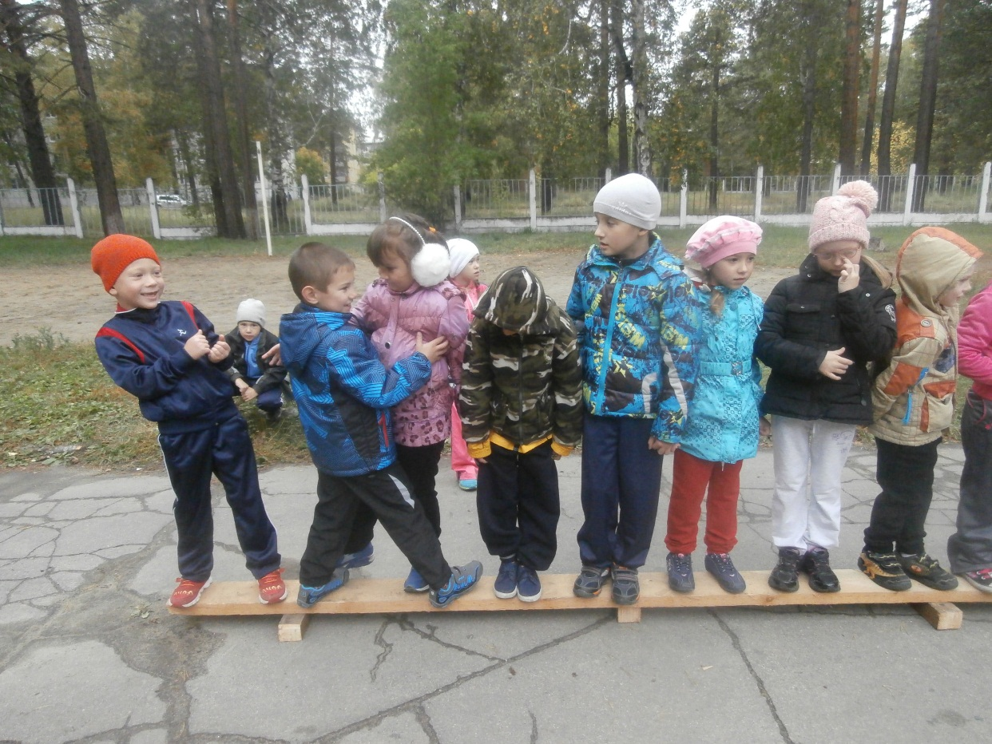
Рис. 1
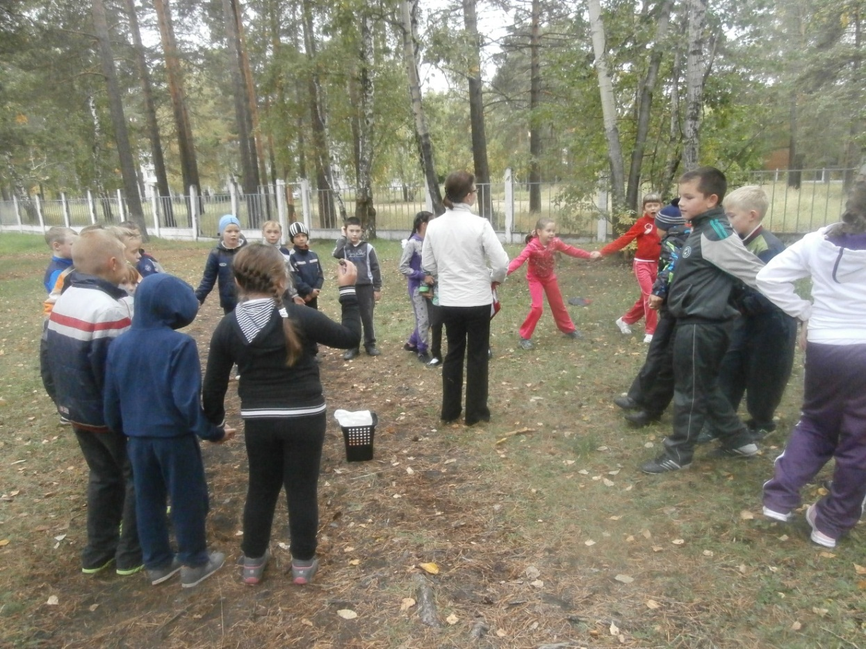
Рис. 2
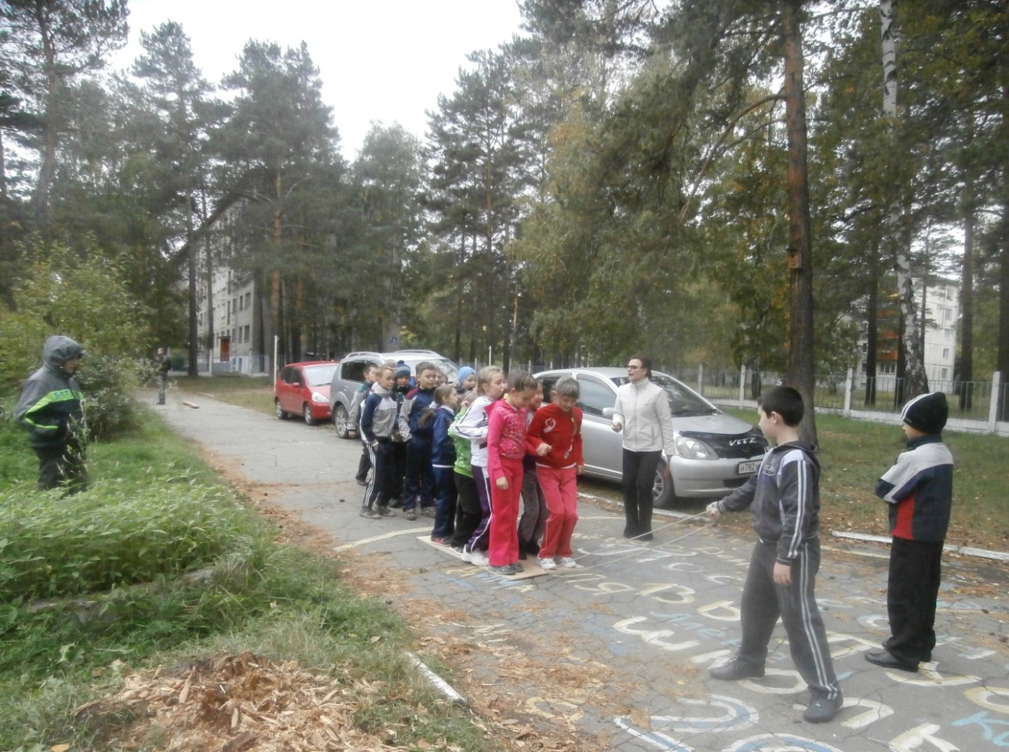
Рис. 3
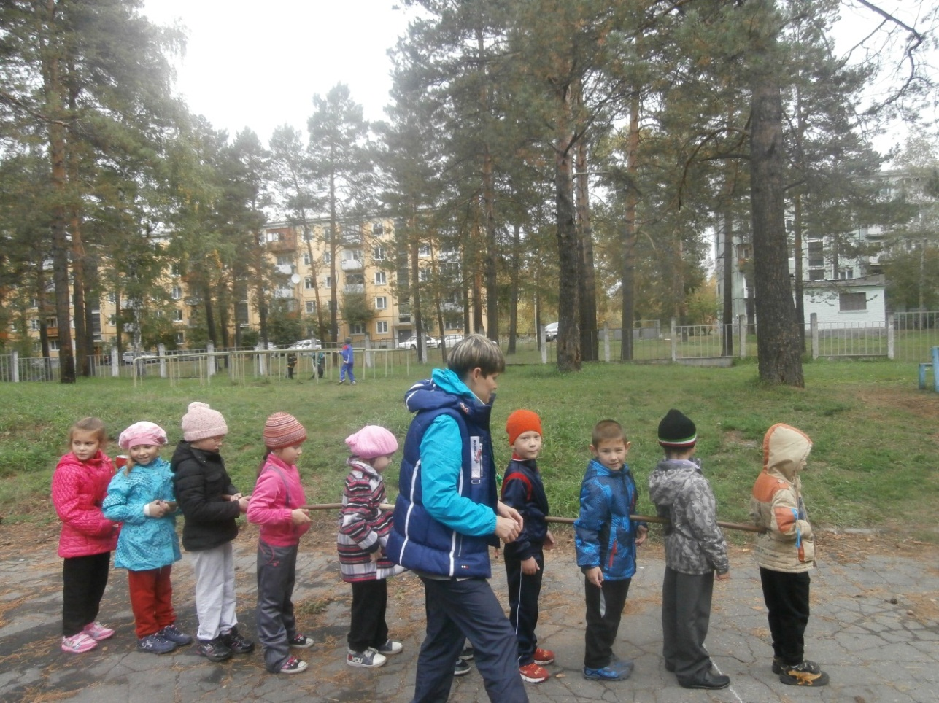
Рис. 4
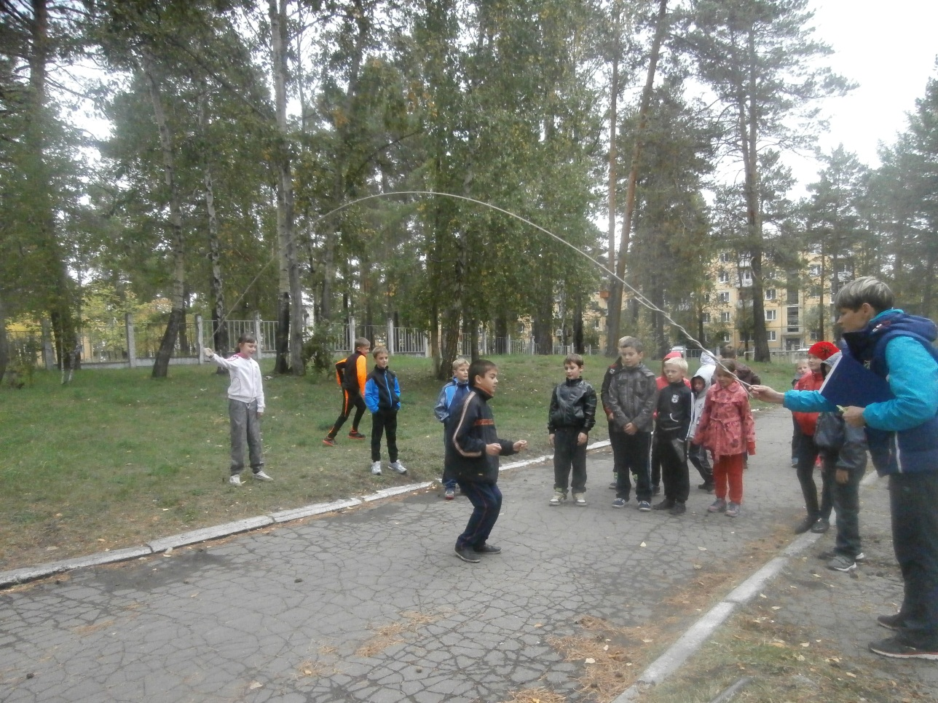
Рис. 5

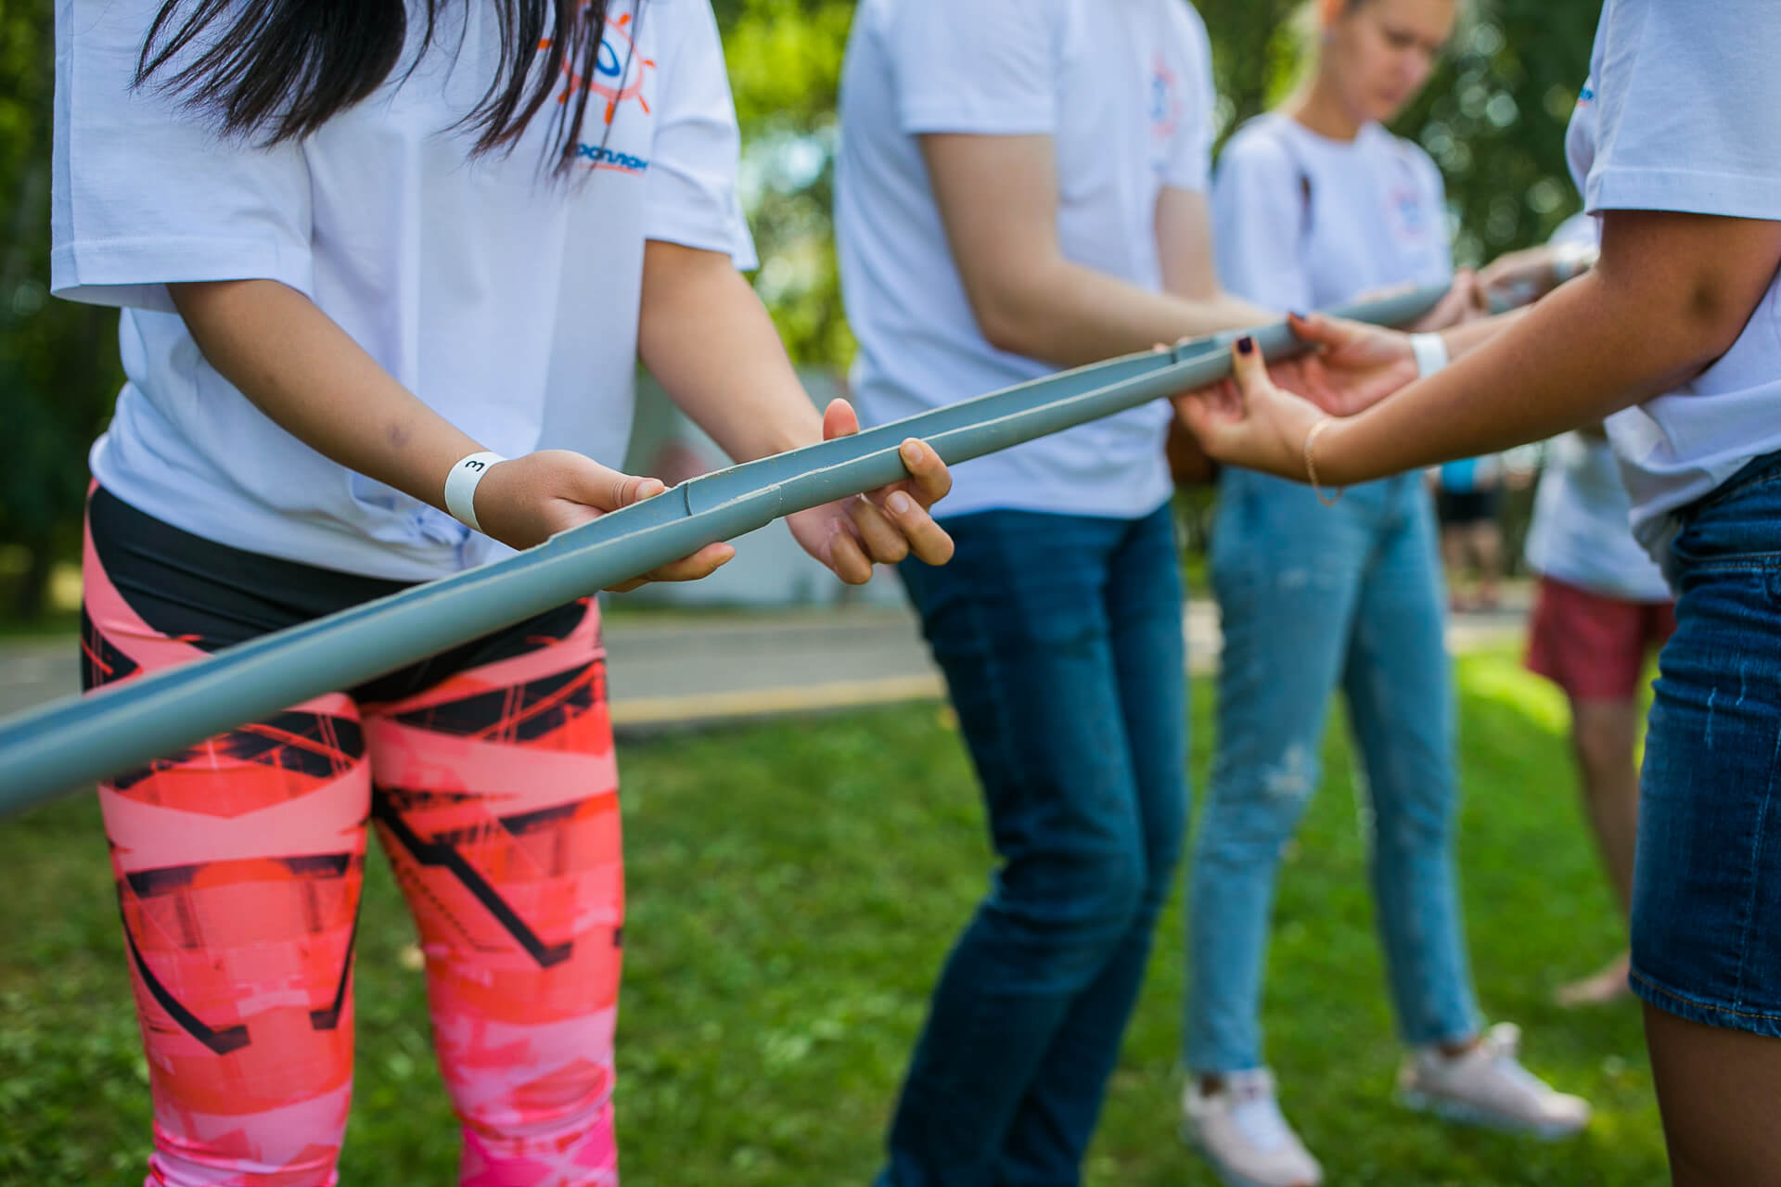
Рис. 6
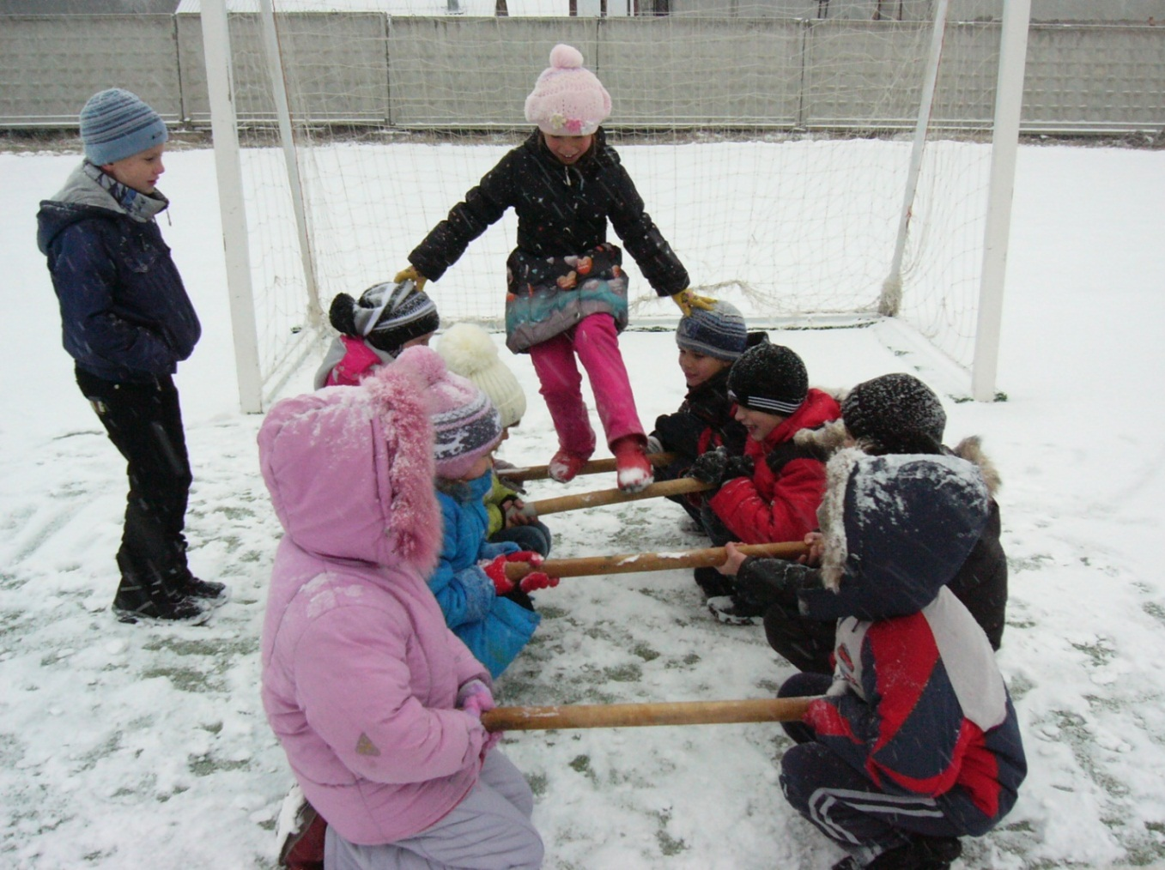
Рис. 7
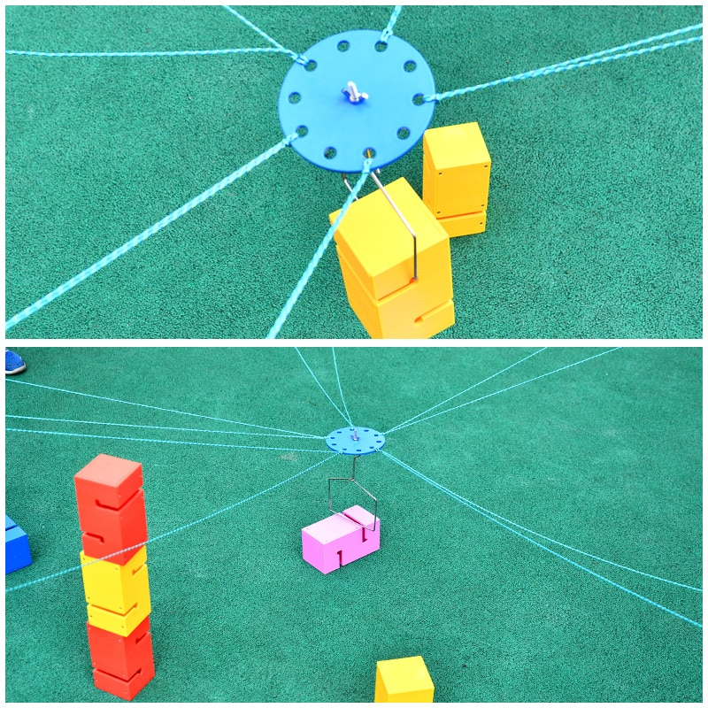
Рис. 8
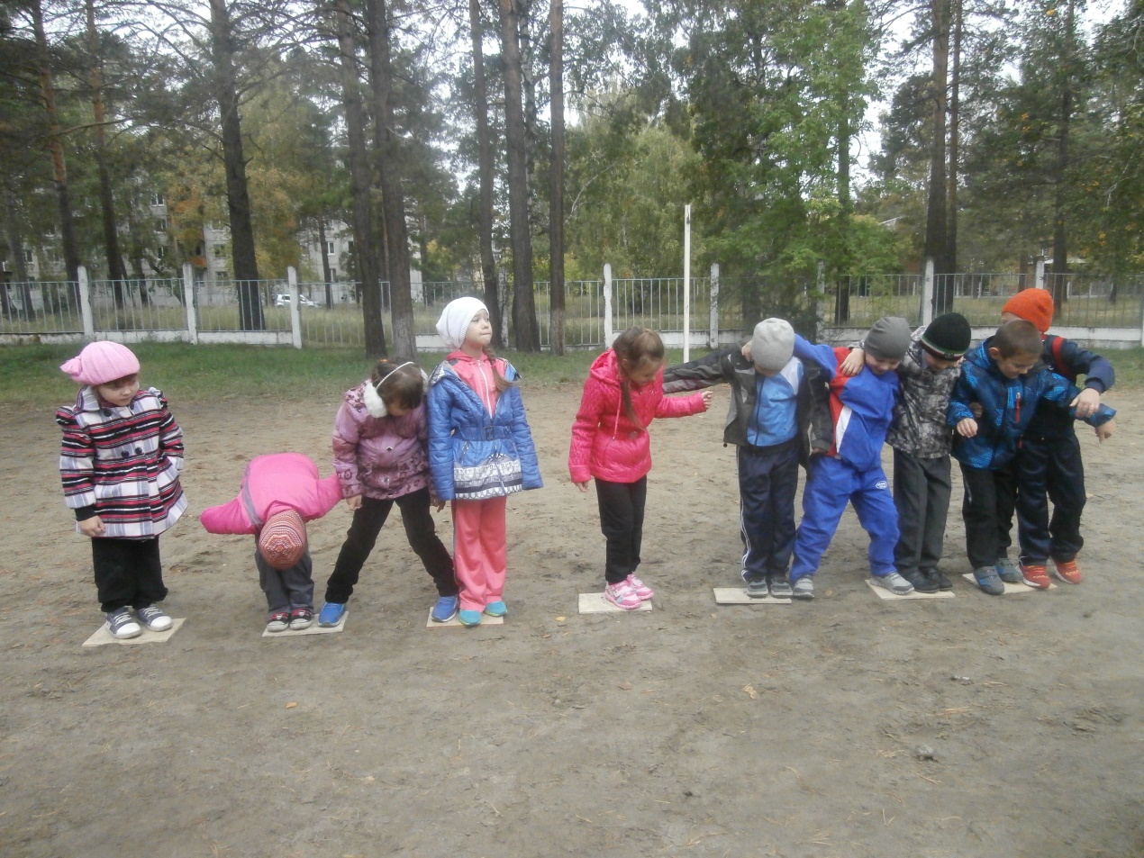
Рис. 9

